Boletín de Edu. Religiosa de Noviembre
Tome nota de las próximas fechas y eventos importantes para el mes de noviembre.
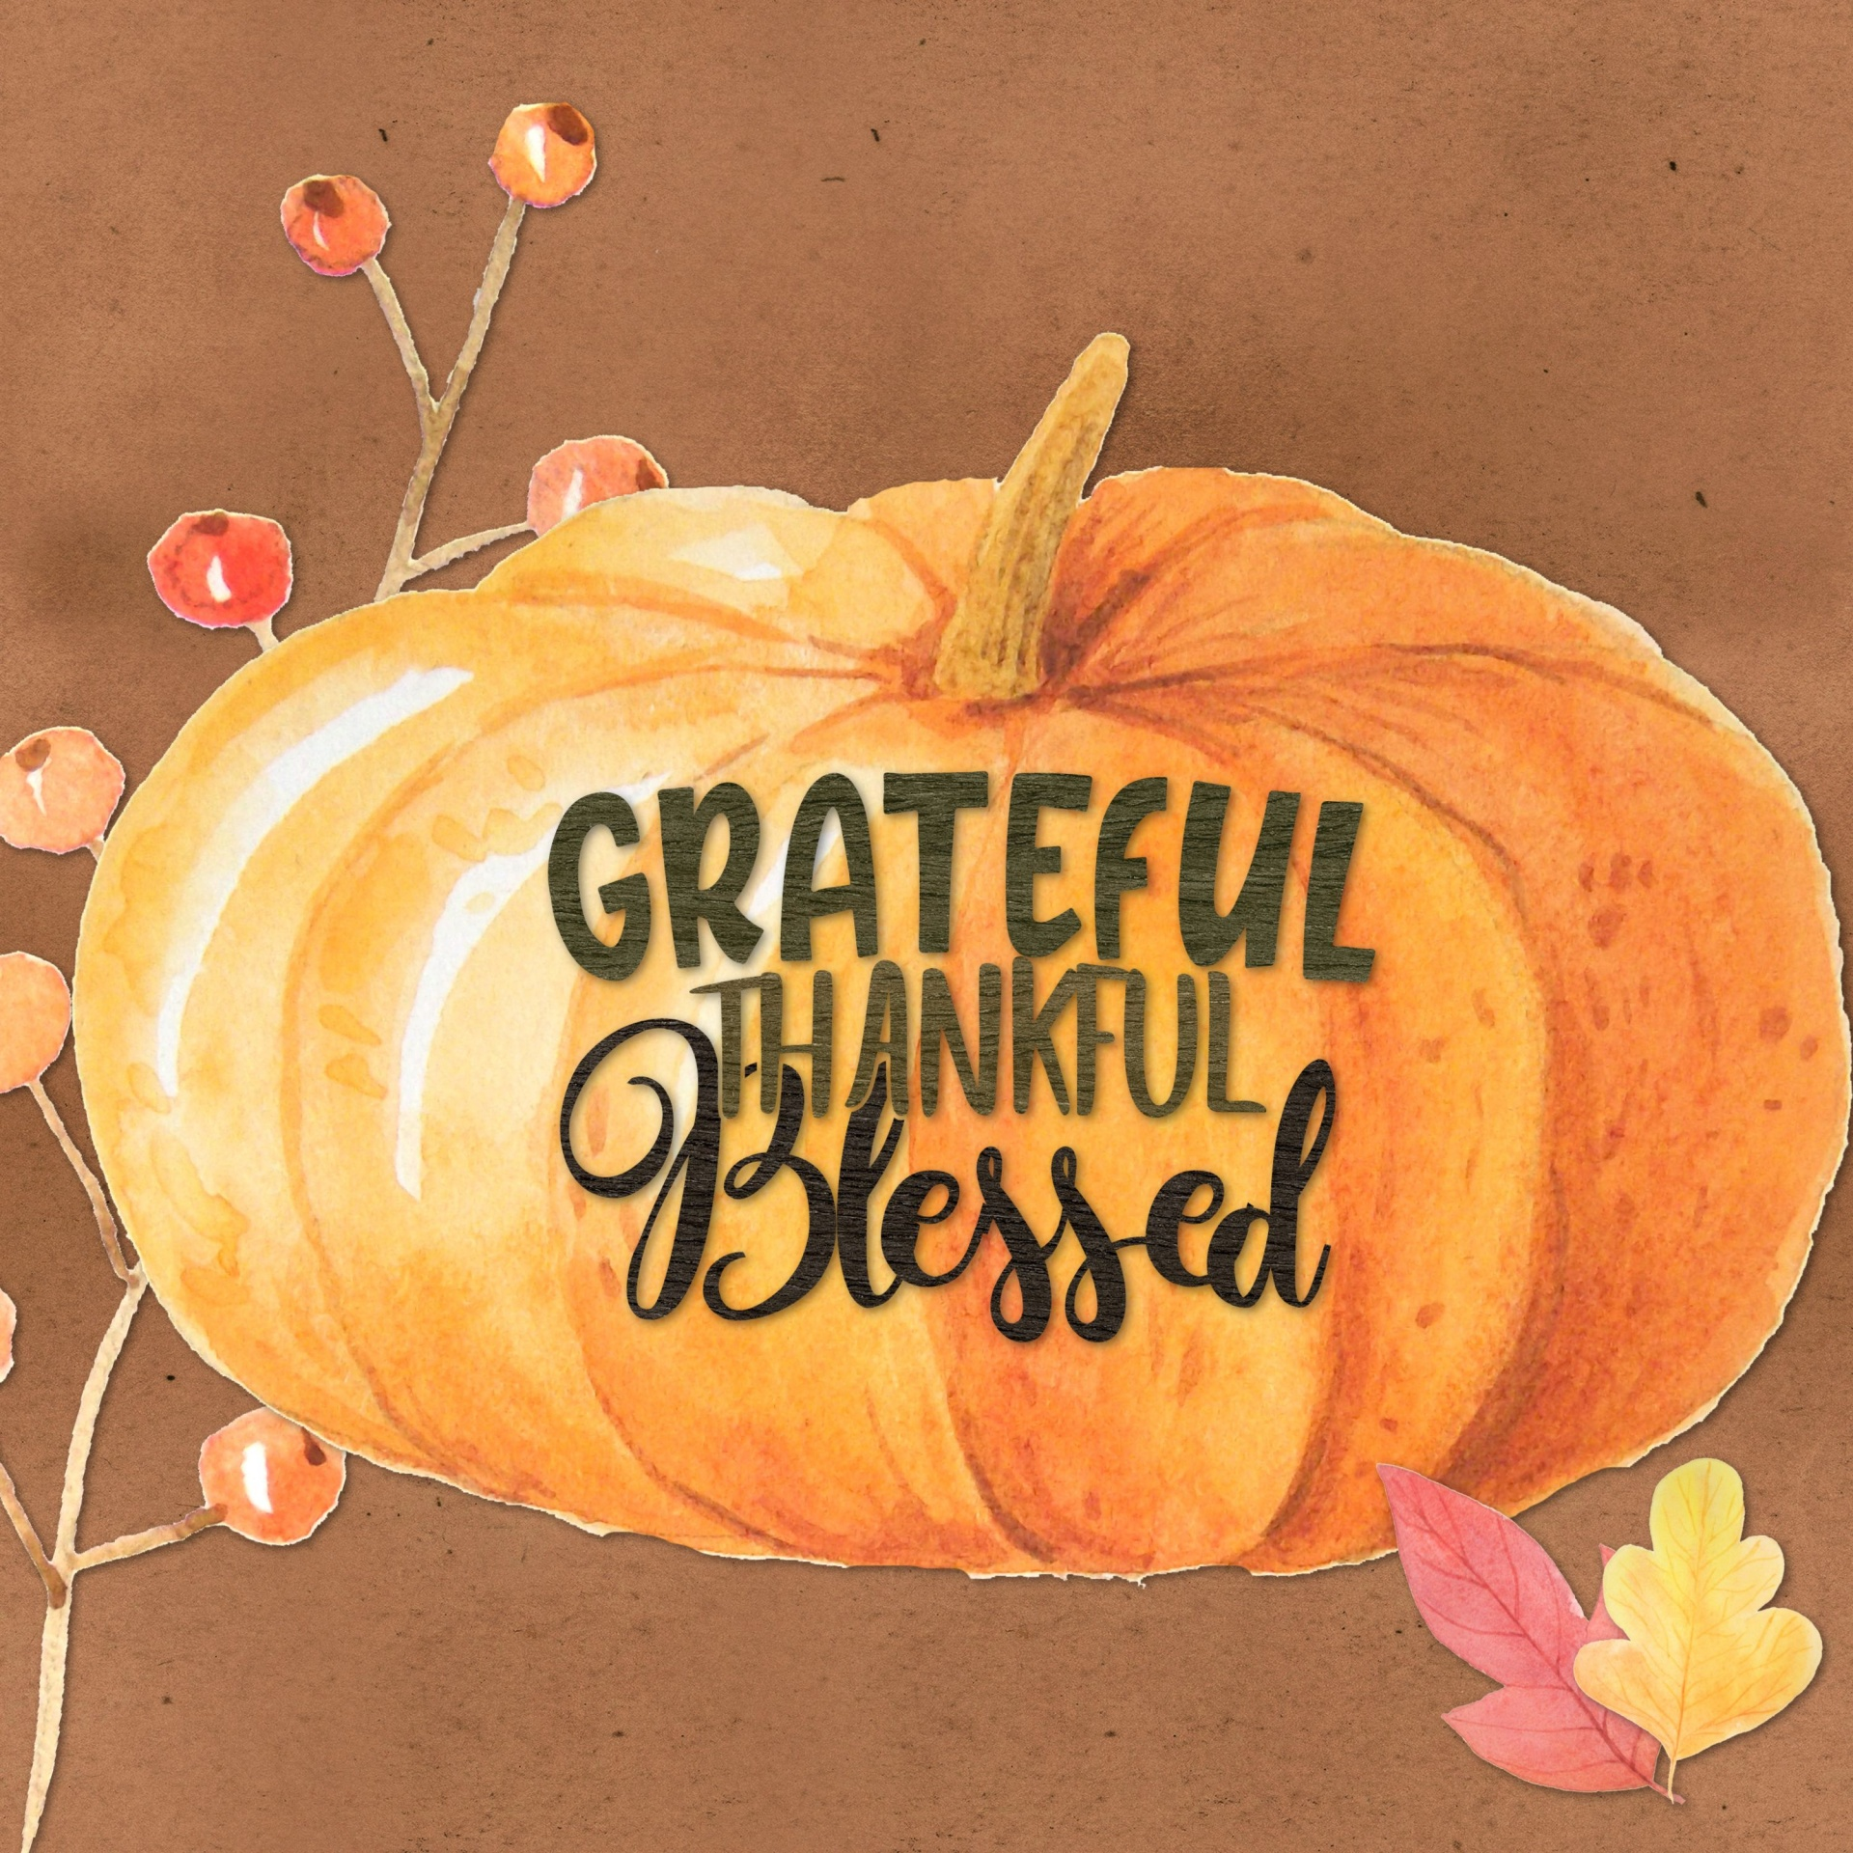

Próximos Events

3 de noviembre
Reunión de Primera Penitencia y Comunión en la Iglesia.
6pm reunión en inglés y 7 pm reunión en español.

10 de noviembre
Noche de formación para el segundo año de Confirmación 7pm en la Iglesia.

28 de noviembre
"Prepárate para el nacimiento de Jesús" con una charla de Gustavo Guzmán. También habrá oportunidad de confesarse. Preparémonos para su venida.
30 de noviembre 30
Se vence el papeleo de la Confirmación del Año 1.

Anuncio Importante
El papeleo del Año 1 de Confirmación se debe entregar el 28, 29 o 30 de noviembre, dependiendo de cuándo tengan clase. Por favor, recuerden entregar la documentación al profesor de RE.
With
Reunión de Primera Penitencia y Comunión
El 3 de noviembre tendremos una reunión obligatoria de Primera Penitencia y Primera Comunión en la Iglesia. Tendremos dos sesiones. Habrá una sesión a las 6:00pm en inglés y otra a las 7:00pm en español. Por favor planee asistir, ya que discutiremos el Sacramento, las fechas, el código de vestuario y la información importante sobre el día especial.
Recogida de Alimentos de Thanksgiving
Su hijo ha recibido un papel en el que se piden donaciones de productos enlatados para nuestra campaña anual de recogida de alimentos de Acción de Gracias.

Recordatorio de normas
Por favor, tenga en cuenta lo siguiente:
- Los sombreros no deben llevarse dentro del edificio
- Las camisetas deben ser modestas, no deben ser escotadas ni cortadas por encima de la cintura.
- Los pantalones cortos/faldas no deben ser más de 3 pulgadas por encima de la rodilla.
- No se permite el uso de teléfonos y Air Pods/auriculares durante la clase.
Gracias por ser respetuoso.

No tendremos clases de Educación Religiosa del 21-23 de noviembre. Que tengan un maravilloso Día de Acción de Gracias.
¡Nos vemos la semana del 28 de noviembre!

